6+
МБУК ВР «МЦБ» им. М. В. Наумова
Добровольский отдел

«Читай, отгадывай»
литературная викторина
к 140-летию со дня рождения
Корнея Ивановича Чуковского
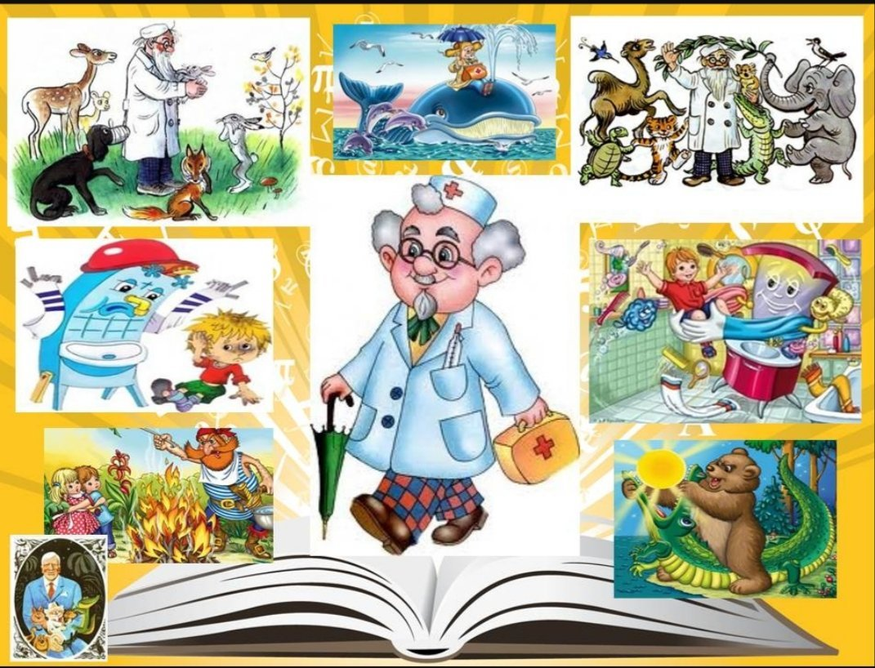

Подготовила:
ведущий библиотекарь
Добровольского отдела
Пенькова Е. Н.

п. Солнечный
2022г.

Цели:
- познакомить учащихся с жизнью и творчеством К. И. Чуковского, выявить читательский интерес;
- показать детям удивительный мир сказок, их мудрость и красоту;
- развивать мышление, речь, воображение, память;
- способствовать воспитанию устойчивого интереса к книге и желанию читать;
- воспитывать веру в добро, дружбу и любовь, в торжество над злом.
Оформление:
1) детские рисунки по произведениям К.И.Чуковского;
2) презентация;
3) выставка детских книг.
Подготовительная работа к проведению:
чтение произведений К. И. Чуковского «Краденое солнце», «Мойдодыр», «Айболит», «Муха-Цокотуха», «Тараканище», «Путаница», «Федорино горе», «Телефон» и др.

Участие в викторине принимают 2 команды. Каждая команда за правильный ответ получает жетон. Команде, собравшей большее количество жетонов, вручается медали «знаток сказок». Всем участникам викторины сладкий приз.
Ведущий: Недалеко от Москвы, в посёлке Переделкино, в небольшом доме много лет жил высокий седой человек, которого знали все дети страны. Это он придумал множество сказочных героев: Муху-Цокотуху, Бармалея, Мойдодыра. Звали этого замечательного человека Корней Чуковский. Корней Чуковский – это литературный псевдоним писателя. Настоящее его имя - Николай Васильевич Корнейчуков. Высокий рост, длинные руки с большими кистями, крупные черты лица, большой любопытный нос, щёточка усов, непослушная прядь волос, свисающая на лоб, смеющиеся светлые глаза и удивительно лёгкая походка. Такова внешность Корнея Ивановича Чуковского. Вставал он очень рано, как только вставало солнце, и сразу же принимался за работу. Весной и летом копался в огороде или в цветнике перед домом, зимой расчищал дорожки от выпавшего за ночь снега. Проработав несколько часов, он отправлялся гулять. Ходил он удивительно легко и быстро, иногда он даже пускался наперегонки с малышами, которых встречал во время прогулки. Именно таким малышам он посвятил свои книги Учёный, писатель, переводчик, литературовед, К. Чуковский написал для детей много стихов и сказок. Сегодня мы встретимся с героями сказок Корнея Чуковского. (слайды 2,3,4)
I тур «Вспомни сказку».
Вспомни, какими словами оканчивается строчка, назови сказку.
Веселится народ -
Муха замуж идёт
За лихого, удалого
Молодого… (комара).«Муха – Цокотуха»
Нет – нет! Соловей
Не поёт для свиней
Позовите-ка лучше… (ворону).«Телефон»
И мне не надо
Ни мармелада, ни шоколада
А только маленьких,
Ну очень маленьких… (детей). «Бармалей»
Лечит маленьких детей,
Лечит птичек и зверей,
Сквозь очки свои глядит
Добрый доктор… (Айболит) «Айболит»
Только вдруг из – за кусточка
Из-за синего лесочка,
Из далёких из полей
Прилетает… (воробей) «Тараканище»

А посуда вперёд и вперёд
По полям, по болотам идёт.
И чайник сказал утюгу
- Я больше идти… (не могу). «Федорино горе»
А за ним – то народ
И поёт, и орёт:
- Вот урод, так урод!
Что за нос, что за рот!
И откуда такое… (чудовище). «Крокодил»
Солнце по небу гуляло
И за тучку забежало.
Глянул заинька в окно,
Стало заиньке… (темно). «Краденое солнце».
Свинки замяукали – мяу – мяу,
Кошечки… (захрюкали, хрю- хрю) («Путаниц) (слайды 5,6,7)
С ранних лет стихи К. И. Чуковского приносят всем нам радость. Не только вы, но и ваши родители, ваши дедушки и бабушки не представляют своего детства без “Айболита”, “Федорина горя”, “Телефона”
Стихи Корнея Ивановича воспитывают драгоценную способность сопереживать, сострадать. Без этой способности человек – не человек. Стихи Чуковского великолепно звучат, развивают нашу речь, обогащают нас новыми словами, формируют чувство юмора, делают нас сильнее и умнее.
II тур «Кто есть кто».
Каким персонажам принадлежат эти сказочные имена?
Айболит - (доктор)
Бармалей - (разбойник)
Федора - (бабушка)
Каракула - (акула)
Мойдодыр - (умывальник)
Тотошка, Кокошка - (крокодильчики)
Цокотуха - (муха)
Барабек - (обжора)
Рыжий, усатый великан - (таракан) (слайд 8)
Корней Иванович Чуковский отличался большим трудолюбием: “Всегда, – писал он, – где бы я ни был: в трамвае, в очереди за хлебом, в приёмной зубного врача, – я, чтобы не тратилось попусту время, сочинял загадки для детей. Это спасало меня от умственной праздности!”
Аукцион.
1. В каком произведении посуда перевоспитала свою хозяйку? («Федорино горе»)
2. Какой герой был страшным злодеем, а потом перевоспитался? («Бармалей»)
3. В какой сказке прославляют воробья? («Тараканище»)
4. Назовите сказку, главную мысль которой можно выразить словами: «Чистота – залог здоровья!» («Мойдодыр», «Федорино горе»)
5. Назовите сказку, в которой происходит страшное преступление – попытка убийства? («Муха – Цокотуха»).
6. Что просили животные в стихотворении – сказке «Телефон»: (Слон – шоколад, Газели – карусели, Мартышки – книжки, Крокодил – калоши)
7. На ком совершали путешествие в Африку Айболит и его друзья? (Волки, кит, орлы)
8. Какого «рогатого зверя» испугались портные из стихотворения «Храбрецы»? (Улитку)
9. В каких сказках героем является крокодил? («Путаница», «Тараканище», «Мойдодыр», «Телефон», «Бармалей», «Краденое солнце», «Крокодил»)
10. Как звали мальчика, который победил Крокодила? (Ваня Васильчиков)
Детским поэтом и сказочником Чуковский стал случайно. А вышло это так.
Заболел его маленький сынишка. Корней Иванович вёз его в ночном поезде. Мальчик капризничал, стонал, плакал. Чтобы хоть как-нибудь развлечь его, отец стал рассказывать ему сказку: "Жил да был крокодил, он по улицам ходил". Мальчик неожиданно затих и стал слушать. Наутро, проснувшись, он попросил, чтобы отец снова рассказал ему вчерашнюю сказку. Оказалось, что он запомнил её всю, слово в слово. (слайда 9,10)
IV тур «Корзинка с потерянными вещами».
В корзинке находятся разные вещи. Их кто-то потерял. Помогите найти их владельца, вспомните сказку и строчки, в которых говорится об этом предмете.
Телефон (У меня зазвонил телефон)
Воздушный шарик (Ехали медведи на велосипеде, а за ним комарики на воздушном шарике)
Мыло (Вот и мыло подскочило)
Блюдце (А за ними блюдца)
Калоша (Пришли мне дюжину новых калош)
Термометр (И ставит им градусник)
Сито (Скачет сито по полям)
Перчатки (А потом позвонили зайчатки: «Нельзя ли прислать перчатки?»)
Монета (Муха по полю пошла, муха денежку нашла)
Шоколадка (И всем по порядку даёт шоколадку)
Ошейник (Оглянулся крокодил и Барбоса проглотил, проглотил его вместе с ошейником)
Мочалка (И мочалку словно галку, словно галку проглотил) (слайд 11)
V тур «Музыкальная страничка».
Дети слушаю музыкальный фрагмент, и называют сказку. Музыкальная пауза «Веселый танец». (слайд 12)
К. И. Чуковский рассказывал: "У меня часто бывали приливы радости и веселья. Идёшь по улице и бессмысленно радуешься всему, что ты видишь: трамваям, воробьям. Готов расцеловаться с каждым встречным. Один такой день К.И.Чуковский особенно запомнил – 29 августа 1923г. Чувствуя себя человеком, который может творить чудеса, я не вбежал, а взлетел, как на крыльях, в нашу квартиру. Схватив какой-то запылённый бумажный клочок, с трудом отыскав карандаш, стал писать весёлую поэму о Мухиной свадьбе, причём чувствовал себя на этой свадьбе женихом. В этой сказке два праздника: именины и свадьба. Я всей душой отпраздновал оба".
Загадки К. И. Чуковского. (слайды с 13 по 21)
Угадай героев произведений К. И. Чуковского. (слайды с 22 по 27)
VI тур «Расшифруйте имена сказочных героев».
Вставьте в зашифрованные слова гласные буквы, получатся имена сказочных героев.
БРМЛЙ ЦКТХ
МЙДДР ФДР
ЙБЛТ ТРКНЩ
КРКДЛ КРКЛ
(Бармалей, Мойдодыр, Айболит, Каракула, Цокотуха, Федора, Тараканище, Крокодил) (слайд 28)
Однажды Корней Иванович часа три лепил с детьми из глины разные фигурки. Дети вытирали руки об его брюки. Домой идти было далеко. Брюки от глины были тяжёлыми, и их приходилось придерживать. Прохожие с удивлением поглядывали на него. Но Корней Иванович был весел, у него было вдохновение, стихи слагались свободно. Так появилось на свет “Федорино горе”.
VII тур «Героический поступок».
Соедини героя сказки с поступком, который он совершил. (Листки на столах)
Айболит Зажгли море.
Воробей Проглотил солнце.
Крокодил Помыла свою посуду.
Комар Вернул солнце в небо.
Федора Потушила море.
Медведь Спас Муху – Цокотуху.
Бабочка Съел таракана.
Лисички Вылечил зверей. (слайд 29)
VIII тур «Конкурс чтецов».
Дети читают выбранные отрывки из сказок.
Сказки К. Чуковского помогают всем детям ориентироваться в окружающем мире, заставляют чувствовать себя бесстрашным участником воображаемых битв за справедливость, за добро и свободу. Стихи К. Чуковского воспитывают способность сопереживать, сострадать, радоваться.
Подведение итогов и награждение победителей.
Чтец: Нам жалко дедушку Корнея:
В сравненье с нами он отстал,
Поскольку в детстве “Бармалея”
И “ Крокодила” не читал,
Не восхищался “Телефоном”
И в “Тараканище” не вник.
Как вырос он таким учёным,
Не зная самых главных книг? (слайд 30)
Ведущий: Вот такое шутливое стихотворение посвятил Корнею Ивановичу Чуковскому поэт Валентин Берестов.
Сложи мозаику.
Дети выкладывают из деталей мозаики картинку к сказке К.И.Чуковского
Подведение итогов викторины

